Министерство образования Республики Беларусь

Учреждение образования

«БЕЛОРУССКИЙ ГОСУДАРСТВЕННЫЙ УНИВЕРСИТЕТ ИНФОРМАТИКИ И РАДИОЭЛЕКТРОНИКИ»

**Институт информационных технологий**

Специальность «Инженерно-психологическое обеспечение информационных технологий»

Отчет

Лабораторная работа №3

«ПРОГРАММИРОВАНИЕ С ИСПОЛЬЗОВАНИЕМ ОДНОМЕРНЫХ МАССИВОВ»

Вариант №13

Выполнил: Проверил:

студент группы №680961 Шпак С. А.

Сукора Станислав

Минск, 2016

Задание

Ввести одномерный статический массив из n чисел. Найти среднее арифметическое модулей четных элементов массива, расположенных между первым отрицательным и последним положительным элементами и вывести на экран исходные данные и полученный результат. Предусмотреть использование функции пользователя.

Для решения поставленной задачи разработана блок схема алгоритма, представлена на рисунке 1.

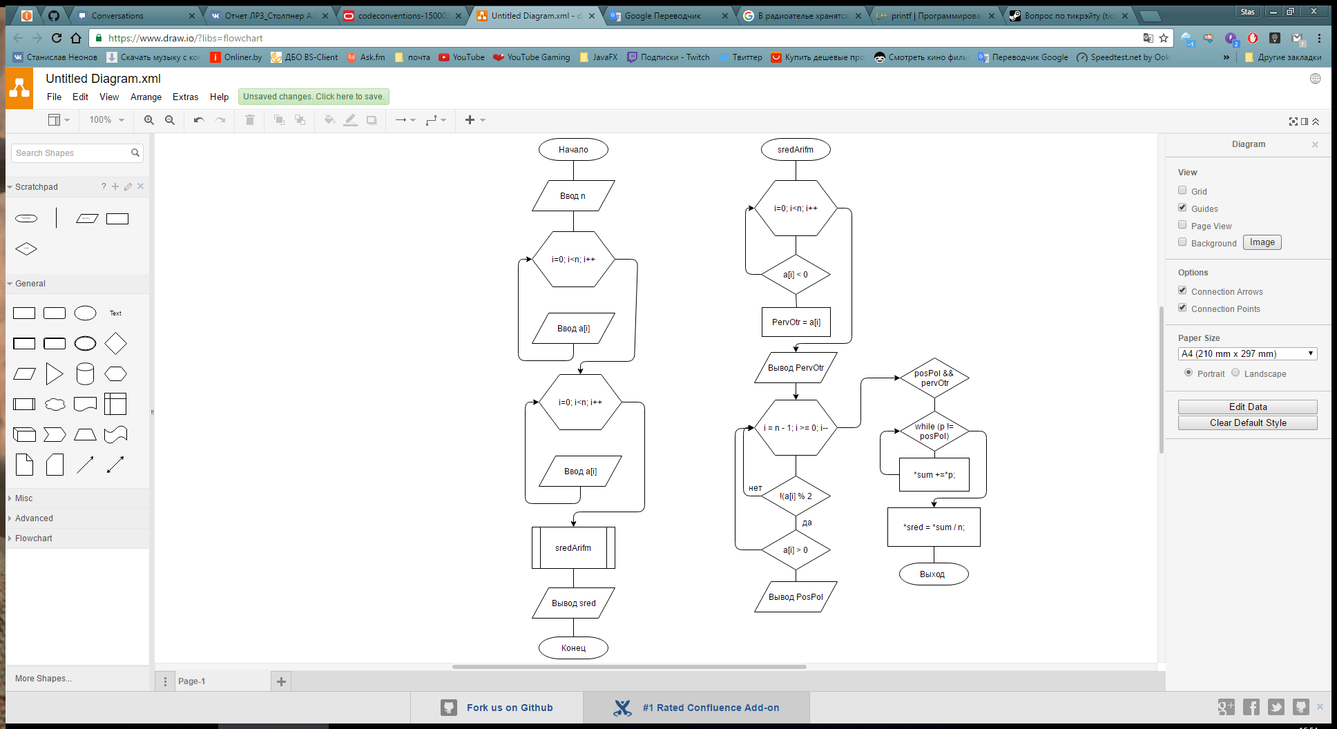

Рисунок 1

Текст программы

Представленная блок схема алгоритма реализована в виде программного кода на языке С++ MS Visual Studio 2013, код программы приведен ниже.

#include <iostream>

#include <iomanip>

#include <math.h>

#include <stdio.h>

using namespace std;

void sredArifm(int a[], int, double*, int*, int*, int*);

int main()

{

double sred;

int i, n, a[10], sum, max, min;

cout << "Vvedite razmer massiva: ";

cin >> n;

cout << "Vvedite massiv:\n";

for (i = 0; i<n; i++)

{

cout << "Vvedite a[" << i << "]=";

cin >> a[i];

}

cout << "Massiv a:\n";

for (i = 0; i<n; i++)

cout << setw(7) << a[i];

cout << endl;

max = a[0];

min = a[0];

sredArifm(a, n, &sred, &sum, &max, &min);

cout << "sred=" << sred << endl;

system("pause");

return 0;

}

void sredArifm(int a[], int n, double* sred, int*sum, int*posPol, int*pervOtr)

{

int i;

posPol = 0;

pervOtr = 0;

for (i = 0; i < n; i++)

{

if (a[i] < 0)

{

pervOtr = a + i;

break;

}

}

for (i = n - 1; i >= 0; i--)

{

if (!(a[i] % 2))

{

if (a[i] > 0)

{

posPol = a + i;

printf("posPol: %d\n", *posPol);

break;

}

}

}

if (posPol && pervOtr)

{

int n;

n = 0;

*sum = 0;

printf("pervOtr: %d\n", *pervOtr);

int* p = pervOtr + 1;

while (p != posPol)

{

*sum += *p;

p++;

n++;

}

*sred = (double)*sum / (double)n;

}

}

В результате компиляции и выполнения приведённого кода в среде MS Visual Studio 2013 получены результаты работы программы. Результаты показаны на рисунке 2.

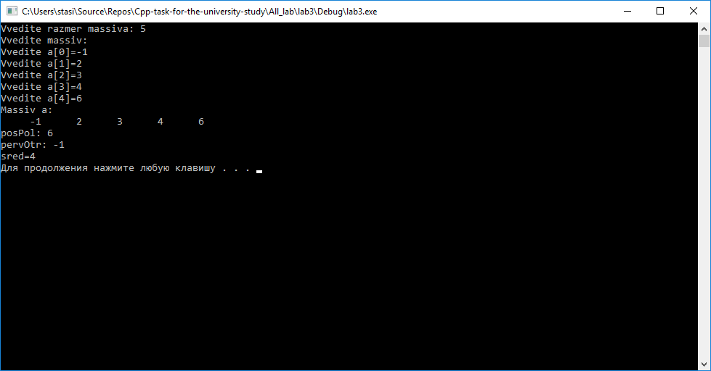

Рисунок 2

Вывод

В результате выполнения лабораторной работы я получил навык в программирование с использованием одномерных массивов. И закрепил навыки программирования функции и циклов.